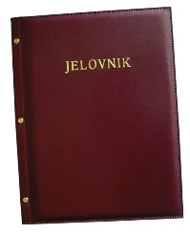

**JELOVNIK 9.6.-13.6.2025.**

**POPODNEVNA SMJENA**

|  |  |  |
| --- | --- | --- |
| **PONEDJELJAK, 9.6.** | **Mahune varivo s domaćim špekom, kruh** | **Alergeni: gluten** |
| **UTORAK, 10.6.** | **Svinjski paprikaš, tjestenina, kruh** | **Alergeni: gluten, mlijeko** |
| **SRIJEDA, 11.6.** | **Pizza sa šunkom i sirom** | **Alergeni: gluten, sir, mlijeko** |
| **ČETVRTAK, 12.6.** | **Pileći rižoto s povrćem, kruh** | **Alergeni: gluten, mlijeko** |
| **PETAK 13.6** | **Pecivo sa sirom, voćni jogurt** | **Alergeni: gluten, mlijeko** |

**DOBAR TEK!**

**Ravnateljica:**

**Zrinka Šućur, prof.**